**Конспект ООД по пожарной безопасности**

**«Мы пожарные» в подготовительной группе**

**Подготовил: воспитатель, Шевченко Т.Б.**

**Цель:** привитие элементарных знаний и навыков по пожарной безопасности.

**Задачи**

**Обучающие задачи:**

* Формировать у детей понятие «пожарная безопасность».
* Закрепить знания о причинах возникновения пожара.
* Формировать элементарные умения и навыки в поведении при возникновении пожара, закрепить знания детей о том, что огонь боится песка, воды и земли.
* Закрепить знания о пользе и вреде огня, о правилах пожарной безопасности.
* Познакомить детей с огнетушителем, подчеркнув, что пользоваться им могут только взрослые; познакомить с знаками пожарной безопасности.

**Развивающие задачи:**

* Развивать понимание того, что соблюдение правил пожарной безопасности обязательно всегда и везде.
* Укреплять здоровья детей, развивать физические качества, вызывать желание помогать людям в беде, воспитывать чувство сострадания и ответственности.

**Воспитательные задачи**:

* Воспитывать доброжелательные отношения друг к другу, уважения к труду пожарных, ее значимость в жизни людей.

**Материалы и оборудование:**

* Иллюстрации с изображением различных пожароопасных ситуаций, где огонь – друг или враг; плакат по пожарной безопасности, письмо.
* Костюмы пожарных для детей (каски, жилеты).
* Для игры «Мы пожарные»: ведра с песком, водой, землей, снегом, лопата, огнетушитель, картинки с иллюстрациями правил пожарной безопасности.

**Предварительная работа:**

* Разучивание пословиц и поговорок, загадок о противопожарной безопасности.
* Рассматривание плакатов по пожарной безопасности.
* Чтение художественных произведений: «Пожар», «Пожарные собаки» Л.Толстого; «Что я видел», «В дыму» В.Житкова; «Пожар», «Рассказ о неизвестном герое», «Кошкин дом» С.Маршака;
* Беседа о профессии «Пожарный».

**Словарная работа:** автолестница, пожарный рукав, огнезащитный костюм, мобильный пункт управления, автоцистерна, дыхательный аппарат, радиационно - защитный комплект одежды.

**Ход занятия.**

**1.Организационный момент.**

***Воспитатель***: Сейчас я загадаю вам загадку:

*Веселый шалунишка,*

*Оранжевый мальчишка,*

*Лишь вечер настает,*

*Концерт в печи дает.*

*Разбегался мальчонка,*

*Трещат дровишки звонко,*

*Оранжевые пряди*

*Так хочется погладить…*

*Зовется он…(Огонь).*

*Без хвоста, без рук, без ног этот маленький зверёк.*

*Согревает, кормит, светит, взрослым людям первый друг!*

*Если с ним играют дети — тут же вырвется из рук,*

*Расшипится, растрещится, уничтожит всё вокруг!    (Огонь).*

***Воспитател****ь*: Правильно.

*Ребята, помните о том,*

*Что нельзя шутить с огнем*

*Кто с огнем неосторожен*

*У того пожар возможен.*

***Воспитател****ь*: Ребята, почему возникают пожары?

*Ответы детей*

**2.Мотивационно – ориентировочный этап.**

***Воспитатель***: Я получила письмо от инспектора МЧС. Пожарный инспектор просит вашей помощи в тушении пожара.  Послушайте, что он пишет.

«Дорогие ребята группы «Ласточка»! Я – пожарный инспектор. Хочу попросить вас оказать помощь в тушении пожара, так как все мои пожарные заняты на других объектах. Но для этого вам необходимо пройти подготовку. Жду вашей помощи!».

**3.Поисковый этап.**

***Воспитател****ь*: Вы согласны помочь пожарным?

*Дети*: Да, согласны!

***Воспитатель***: Как вы думаете, любой ли человек может быть пожарным?

*Дети:* Нет, чтобы стать пожарным, необходимо пройти специальное обучение, подготовку.

**4.Практический этап.**

***Воспитател****ь*: Предлагаю вам первое задание: а) Ответить на вопросы о безопасном поведении при пожаре:

* Как называется профессия людей, борющихся с огнем? (Пожарные).
* Что вы знаете о форме пожарного? (Пожарный одет в специальный костюм, который не промокает и не горит в огне).
* Какие инструменты необходимы пожарным? (Пожарным необходимы лестница, топор, лом, ведро, брандспойт – ПОЖАРНЫЙ СТВОЛ).
* Как вы думаете, какими качествами должны обладать пожарные? (Пожарные должны обладать смелостью, силой, мужеством, ловкостью, добротой).
* Как вы думаете, почему, пожарная машина красная? (Чтобы издали ее видели другие машины и уступали место на проезжей части).
* Какой номер мы должны набрать по телефону, чтобы вызвать пожарных? (01) или с мобильного (112).

***б)*** Ребята, а знаете ли вы пословицы и поговорки, где говорится о пожарной безопасности?

*Дети отвечают*:

* *Слезы пожар не тушат.*
* *Спички – не игрушка, огонь не забава.*
* *Нет дыма без огня.*
* *Кто огня не бережется, тот скоро обожжется.*
* *Спичка – невеличка, огонь – великан.*
* *Спички не тронь – в спичках огонь.*
* *Человек без огня не живет ни дня.*
* *Огонь друг и враг человека.*

***Воспитатель***: Молодцы. Задание второе: Д/и «Выбери то, что нужно пожарному». Посмотрите, у нас на столе лежат карточки. Давайте мы разложим карточки, где есть вещи и предметы необходимые пожарному.

 (*Дети раскладывают карточки, следует обговорить иллюстрации)*

***Воспитатель***: Ребята, скажите пожалуйста: «Огонь. Друг или враг?» Спичкой мы зажигаем огонь. А какую пользу приносит огонь?

*Дети*: За счет огня варим еду, обогреваем жилье, освещаем дома.

***Воспитатель***: А какой вред приносит огонь? Что может произойти от неосторожного обращения с огнем?

*Дети:* От неосторожного обращения с огнем могут сгореть вещи, квартира, дом, лес.

***Воспитатель*:** От чего бывают пожары?

*Дети*: Пожары бывают от игр со спичками, зажигалками, от оставленных включенных электроприборов, включенных газовых плит.

**Физкультминутка.**

Быстро встали, улыбнулись,

Выше – выше потянулись,

Ну-ка! Плечи распрямите,

Поднимите, опустите.

Вправо, влево повернитесь,

Рук коленями коснитесь.

Сели, встали. Сели встали.

И на месте побежали.

***Воспитател****ь*: Молодцы ребята! Занимайте свои места, наше путешествие продолжается. ***Воспитатель:*** Обратите внимание налево – здесь третье задание:

**«*Картинная галерея*»**. Она необычная, как вы думаете, почему? (*Потому что на каждой картине нарисованы правила безопасного поведения при пожаре).*

***Воспитатель****:* Правильно ребята, мы их сейчас с вами рассмотрим.

*(Дети рассматривают каждую картину, объясняют почему возникла опасная пожарная ситуация и как действовать в данном случае).*

*После каждого объяснения ребенка воспитатель делает вывод, используя стихотворную форму*:

* *Правило первое*касается каждого, правило первое самое важное! На улице, и в комнате о нем ребята помните: Спички не тронь – в спичках огонь.
* *Правило второе*легко запомнить можно: с электроприборами, будьте осторожны, с утюгом и чайником, с плитой и паяльником.
* *Правило третье:*Не оставляйте горящий газ, за газом нужен глаз да глаз.
* *Правило четвертое:* Хотим тебя предостеречь, не разжигай без взрослых печь.
* *Правило пятое:* Приятно в лесу посидеть у костра, когда же домой возвращаться пора, перед уходом не жалей костер, землей забросай и водою залей.

***Воспитатель*:** Если ребята мы будем соблюдать эти правила, то с нами никогда не случится беды.

***Воспитател****ь*: Молодцы ребята! Занимайте свои места, наше путешествие продолжается.

Четвертое задание: Игра «Отгадай слово».

***Воспитатель:***А теперь слушайте внимательно.

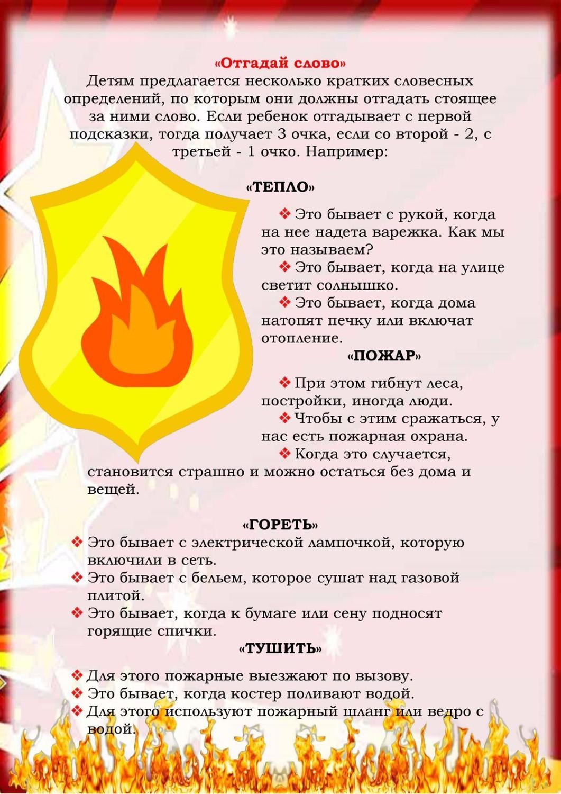

***Воспитатель:*** - Молодцы.

Путешествие продолжается.

Пятое задание: Игра «Дополни словечко».

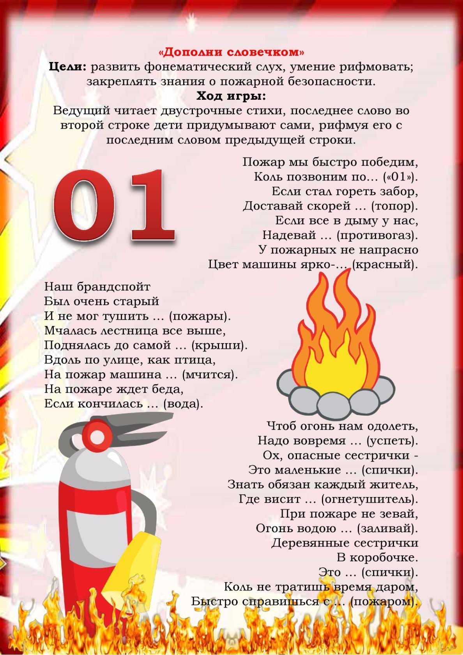

***Воспитатель*:** И с этим заданием вы справились. У нас осталось одно невыполненное задание.

Шестое задание: Д/и «Собери знак».

На столах у детей лежат знаки по пожарной безопасности в виде разобранного пазла. Дети собирают его и рассказывают, что он означает.

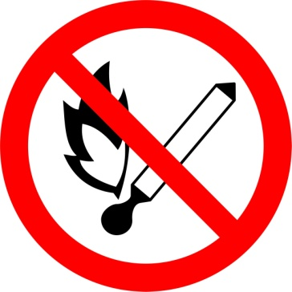

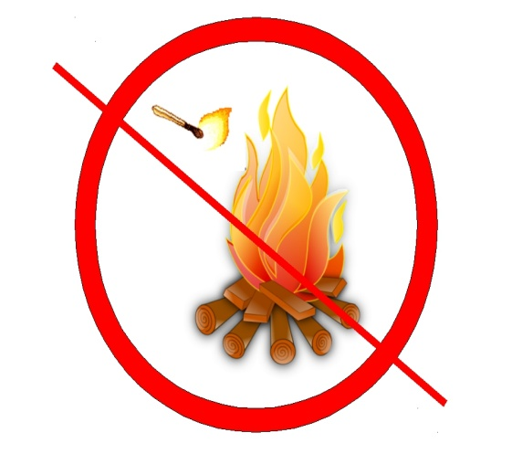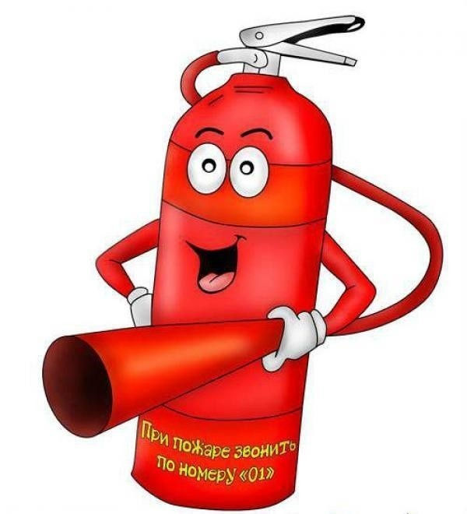

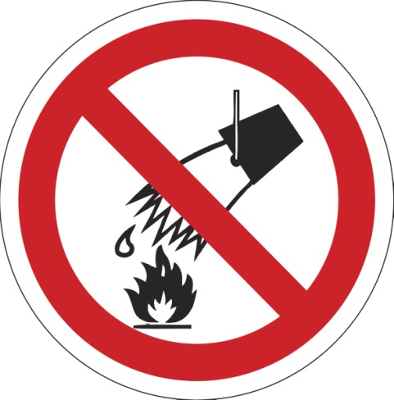

**5.Рефлексивно – оценочный этап.**

***Воспитатель:*** Ну, ребята, молодцы. Мы справились со всеми заданиями. Помогли Пожарному инспектору потушить пожар.

Нам пора возвращаться домой. Понравилось вам, наше путешествие, что нового вы узнали, что вам особенно запомнилось?

Дети: «Спички – опасно!

Спички – беда!

Не берите дети

Их никогда!»

- «Ростом спичка – невеличка,

Не смотрите, что мала,

Может сделать много зла!

Крепко помните друзья

Что с огнем играть нельзя!

**6.Последующая работа.**

***Воспитатель:*** Ну, вот и прекрасно.

О наших советах другим расскажи:

Что шалость опасна, ребята, с огнем.

Наше путешествие окончено.

Звучит песня про пожарных.